Занятие - тренинг для педагогов ДОУ

«Построение педагогического общения с детьми дошкольного возраста»

Воспитатель: Баранова Е.В.

Цель: дать возможность «проживания» педагогом роли ребенка, конкретизировать правила взаимодействия с детьми для достижения личностно-ориентированной модели общения, осознание собственных стратегий общения с детьми.
Задачи:
1. Содействовать повышению уверенности общения в коллективе.
2. Упражнять педагогов в использовании метода наблюдения в общении с детьми.
3. Развивать навыки эмоционального, вербального, визуального общения с детьми.
4. Обучение взрослых навыкам самоанализа.

Материал: бейдж на каждого участника (для незнакомой аудитории), белая доска, маркер, листы-опросники «ПРОФЕССИОНАЛЬНЫЕ УМЕНИЯ В ОБЩЕНИИ С ДЕТЬМИ» на каждого участника, атрибуты для игры «Три отличия», схемы классификаций метода наблюдения, лист ватмана, набор карандашей, карточки со списком возможных вариантов ответов для упражнения «Опять опоздал», два набора геометрических фигур.

ВСТУПЛЕНИЕ

«Я пришел из детства, как из страны...»
А. де Сент-Экзюпери

Пытаетесь ли представить себе, что произойдет с детьми, какими они станут после того, как прожив дошкольное детство, будут готовы покинуть вас и перейдут в школу? Можете ли вы назвать то главное, что хотели бы видеть у всех ваших воспитанников без исключения? Учитываете ли индивидуальные особенности и возможности каждого ребенка?
- Модели взаимодействия воспитателя с детьми. (По В.А.Петровскому).
- Модель «невмешательства» в жизнь ребенка.
- Учебно-дисциплинарная модель общения.
- Личностно-ориентированная модель взаимодействия взрослого с ребенком.
Обсуждение каждой модели, выявление их положительных и отрицательных сторон. В беседе констатируется необходимость стремления к личностно-ориентированной модели взаимодействия.
ПРАКТИЧЕСКАЯ ЧАСТЬ:
Ведущий:
- Для того чтобы совершенствовать свои навыки общения с детьми, необходимо хорошо знать свои профессиональные умения в данном направлении. Предлагается пройти самодиагностику «ПРОФЕССИОНАЛЬНЫЕ УМЕНИЯ В ОБЩЕНИИ С ДЕТЬМИ». (Приложение 1) раздаются листы на каждого участника. Отвечать на вопросы и подсчитывать баллы необходимо самостоятельно после тренинга. (Установка ведущего на хороший результат, оптимистичный прогноз).

Ведущий:
-Уважаемые коллеги! Наше занятие-тренинг я предлагаю начать с игры «Найди три отличия». Мы прекрасно понимаем, что личностно-ориентированное общение не возможно без учета индивидуальных особенностей ребенка. Основным методом, позволяющим нам эти особенности выявить, является НАБЛЮДЕНИЕ.

ИГРА «НАЙДИ ТРИ ОТЛИЧИЯ»
Цель: Отработка навыков наблюдения, установление контактов в общении.
Инструкция: встаньте друг против друга, в течении одной минуты партнеры внимательно смотрят друг на друга, стараясь запомнить внешний облик своей «пары».Затем игроки одной шеренги отворачиваются, а каждый участник второй шеренги за определенное время меняет в своей внешности три признака(например снимает шарфик, меняется с соседом сережками, надевает перчатки и т.д.). Когда игроки первой шеренги поворачиваются лицом к партнерам, задача каждого из них – определить, что же изменилось. Затем игроки меняются ролями.
Прим.: Для оживления игры тренер может заранее приготовить некоторые атрибуты.
Обсуждение: участники делятся впечатлениями, результатами, возникшими сложностями, трудностями.

МИНИ-ЛЕКЦИЯ
«НАБЛЮДЕНИЕ КАК ОСНОВНОЙ МЕТОД ДИАГНОСТИКИ»
Цель: подвести группу к осознанию необходимости применения метод наблюдения в ежедневной практике. Существуют различные классификации метода наблюдения, в основу которых положены разные критерии.
(Далее тренер выкладывает готовые схемы классификаций см. приложение 2)
Обсуждение классификации. Отвечаем на вопросы: какие виды наблюдения и в каких ситуациях мы используем в своей работе.

ИГРОВОЕ УПРАЖНЕНИЕ «НАРИСУЙТЕ МАШИНУ»
Цель: развитие умения принимать совместные решения, путем переговоров, учитывая как свои интересы, так и интересы партнера, умение взаимодействовать в коллективе. Определение личных качеств ребенка в процессе организованного наблюдения. (Лидерство, темперамент...)
Инструкция: педагогам предлагается подойти к столу, где расположен лист ватмана и один набор карандашей, маркеров, и нарисовать машину, на которой весь наш коллектив отправится в педагогический процесс.
Обсуждение: педагоги обсуждают весь процесс рисования. С какими трудностями столкнулись. Составляется общий список качеств ребенка, которые могли бы мы отметить в процессе выполнения данного задания детьми. Например: лидерство, застенчивость, активность, уровень развития речи, инициативность, дружелюбность и т.д.

ПСИХОТЕХНИЧЕСКОЕ УПРАЖНЕНИЕ «УРОВЕНЬ»
Цель: осознание необходимости контакта глаз при общении с ребенком, установка на равноправное общение.(10 мин)
Инструкция: в дошкольном детстве общение между взрослым и ребенком перестает быть ведущей деятельностью, но роль его все еще велика. Деловой мотив становится главным мотивом общения. Сейчас мы попробуем вспомнить обязательные условия и правила в общении с ребенком, которые позволят более эффективно доносить информацию. Для этого нам необходимо разделиться на пары, встав напротив друг друга лицом к лицу. Один из пары встает на колени, не поднимая головы, пытается понять эмоцию на лице человека напротив. Стоящий партнер без слов и жестов изображает эмоцию. Затем партнеры меняются местами.
Обсуждение: педагоги меняются мнениями, говорят о впечатлениях, степени комфортности, отвечают на вопрос, что видели, смогли ли угадать эмоцию. Делается совместный вывод о необходимости эмоционально-визуального контакта при общении с ребенком.

УПРАЖНЕНИЕ «ОПЯТЬ ОПОЗДАЛ»
Цель: развитие выразительных движений, необходимых при общении с ребенком. Выявление значимости для детей эмоционально выраженных жестов.
Инструкция: «Представьте, что Вы – воспитатель и проводите открытое занятие для педагогов всего района. Вдруг в самый ответственный момент открывается дверь и в нее входит опоздавший Сережа…» Всем участникам раздаются карточки со списком возможных вариантов ответов (приложение 3) и номер от 1-26. Это номер высказывания, которое участник должен будет представить с помощью мимики и жестов.
Обсуждение: В процессе обсуждения группа отвечает на вопросы:
- Насколько понятны и выразительны были их жесты?
- Какие высказывания можно было «изобразить» по-другому?
- Какие личностные качества развивает данное упражнение?

ИГРА « СОЗДАЙ ТО ЖЕ САМОЕ»

Цель: Отработка навыков по составлению четкой и ясной инструкции к заданиям для ребенка, выявление значимости точности объяснений педагога.
Инструкция: Поделившись на две команды, педагоги получают от ведущего одинаковый набор геометрических фигур (приложение 4) на каждую команду. Дается время на составление фигуры человека из этих геометрических фигур. Затем каждая команда выбирает капитана. Капитан первой команды объясняет капитану второй команды фигуру, составленную своей командой без называния частей тела. Капитан второй команды должен нарисовать на доске фигуру первой команды. Затем капитаны меняются ролями.
Обсуждение: во время обсуждения педагоги меняются впечатлениями, говорят о трудностях, о том, как еще можно было бы объяснить. Делается вывод о значимости четкой инструкции.

ЗАКЛЮЧЕНИЕ:

ТЕХНОЛОГИЯ "ЧЕМОДАН, КОРЗИНА, МЯСОРУБКА"
Цель: наладить обратную связь, рефлексия впечатлений участников.
Предлагается три больших листа (см.приложение 6), на одном из которых нарисован огромный чемодан, на втором – мусорная корзина и на третьем – мясорубка. На стикере, который приклеивался затем к плакату с изображением чемодана, необходимо написать тот важный момент, который он вынес от работы (в группе, на занятии), готов забирать с собой и использовать в своей деятельности. То, что оказалось ненужным, бесполезным и что можно отправить в "мусорную корзину", т.е. прикрепить ко второму плакату. Что оказалось интересным, но пока не готовым к употреблению в своей работе, то, что нужно еще додумать, доработать, "докрутить" наклеивалось в лист "мясорубка". Листочки пишутся анонимно и по мере готовности приклеиваются участниками самостоятельно.

ПРИЛОЖЕНИЕ 1
САМОДИАГНОСТИКА
«ПРОФЕССИОНАЛЬНЫЕ УМЕНИЯ В ОБЩЕНИИ С ДЕТЬМИ»
Критерии | Самооценка
1) Умение конструировать предстоящее общение с детьми.
2) Умение сотрудничать с детьми, вступать в деловой контакт с каждым ребенком и с подгруппой.
3) Умение вызывать доверие у детей, формировать чувство сопереживания и сопричастности к деятельности.
4) Умение создать зону успеха каждому ребенку.
5) Умение слушать ребенка.
6) Умение отказаться от воздействия и перейти к взаимодействию.
7) Умение верно воспринимать индивидуальность ребенка.
8) Умение целенаправленно влиять на ребенка.
9) Умение управлять инициативой в общении.
10) Умение выявлять свой индивидуальный стиль в общении.
11) Умение организовывать общение не «от себя», а «от детей».
Для изучения самооценки профессиональных умений используйте шкалу:
Балл «5» - умения проявляются постоянно, типичны для данной личности, имеют высокий уровень развития.
Балл «4» - умения проявляются не постоянно.
Балл «3» - умения достигают минимально необходимого уровня, но не представляют из себя систему.
Балл «2» - умения выражены слабо.
Балл «1» - умения отсутствуют.
После того, как заполнили карту, полученные данные суммируйте и разделите на количество оценок. Полученный результат позволит вам определить уровень педагогических умений:
5-4 балла – высокий уровень;
4-2,5 балла – средний уровень;
2,5-1 балл – низкий уровень.

ПРИЛОЖЕНИЕ 2
СХЕМЫ КЛАССИФИКАЦИЙ МЕТОДА НАБЛЮДЕНИЯ

ОТ УСЛОВИЙ И ЦЕЛЕЙ

НАБЛЮДЕНИЕ

систематическое
несистематическое

ОТ ПРЕДМЕТА

НАБЛЮДЕНИЕ

сплошное
выборочное

ОТ СТЕПЕНИ ВКЛЮЧЕННОСТИ

НАБЛЮДЕНИЕ

скрытое
включенное

ПО ПРОДОЛЖИТЕЛЬНОСТИ

НАБЛЮДЕНИЕ

срезовое
лонгитюдное

ПРИЛОЖЕНИЕ 3

СПИСОК ВЫСКАЗЫВАНИЙ К УПРАЖНЕНИЮ
«ОПЯТЬ ОПОЗДАЛ…»
- Опять опоздал!
- Что случилось? Я так волнуюсь. Всю валерианку выпила.
- Как хорошо, что ты пришел!
- Где ты был?
- Почему опоздал?
- Может быть, тебе будильник подарить?
- Сережа, кушать хочешь?
- Иди на горшок! Быстро!
- Подожди минуточку.
- Не мешай! Отойди! Потом зайдешь!
- Мой ручки и садись кушать, мой хороший.
- Поздоровайся с ребятками.
- Здравствуй, мое солнышко ненаглядное.
- Как я соскучилась без тебя.
- Как жаль, что ты опоздал. Мы уже занимаемся.
- Марш в группу!
- Садись скорее с нами слушать сказку про Колобка.
- Чем бы ты хотел заниматься?
- Это недопустимо! О чем думает твоя мама?
- Наконец-то! Я так тебя жду!
- Мешаешь работать, сбиваешь с толку!
- Закрой дверь!
- Ласточка моя, голубчик мой!
- Сереженька, поздоровайся с ребятами.
- Детки, поздоровайтесь с Сережей.
- Проходи тихо и не кричи – и так мешаешь.
ПРИЛОЖЕНИЕ 4
ПРИМЕРНЫЙ НАБОР ГЕОМЕТРИЧЕСКИХ ФИГУР ДЛЯ ИГРЫ « СОЗДАЙ ТО ЖЕ САМОЕ»

ПРИЛОЖЕНИЕ 5
МОДЕЛИ ВЗАИМОДЕЙСТВИЯ ВЗРОСЛОГО С РЕБЕНКОМ
Установление контакта с ребенком при его воспитании осуществляется на основе разных моделей взаимодействия взрослого с ребенком: учебно-дисциплинарной, «невмешательства», личностно ориентированной
Модель учебно-дисциплинарная
В основе: обучение ребенка умениям и навыкам
Способы общения: наставление, требование, запрет, угроза, наказание
Тактика общения: руководство и контроль
Результат общения: подчинение, отсутствие самостоятельности, иногда агрессия, жестокость.

Модель «невмешательства» в жизнь ребенка
В основе: самостоятельность ребенка: с проблемами он должен справляться сам.
Способы общения: холодное наблюдение; реагирование уходом; реагирование раздраженным непринятием.
Тактика общения: мирное сосуществование рядом, но не вместе.
Результат общения: разрыв эмоциональных связей.

Этих крайностей можно избежать, если руководствоваться личностно ориентированной моделью взаимодействия взрослого с ребенком. Ее характерные черты представлены ниже.
В основе: Взгляд на ребенка: он полноценный партнер в условиях сотрудничества (исключение манипулятивного подхода к детям).
Способы общения: сотрудничество при взаимодействии.
Тактика общения: использование многообразия стилей общения с ребенком и их варьирование создание и использование ситуаций, требующих от детей проявления интеллектуальной и нравственной активности.
Результат общения: свобода мышления, воображения; исчезает страх; возникает чувство комфорта в незнакомой обстановке, появляется единство физического и психического здоровья.

ПРИЛОЖЕНИЕ 6
ОПИСАНИЕ ОСОБЕННОСТЕЙ КЛАССИФИКАЦИИ МЕТОДА НАБЛЮДЕНИЯ
Систематическое наблюдение - тип наблюдения, осуществляемый по заранее разработанному плану изучения объекта в течение определенного времени. (Адаптация).
Несистематическое наблюдение - важны не фиксация причинных зависимостей и строгое описание явления, а создание некоторой обобщенной картины поведения индивида либо группы в определенных условиях. (Особенности ребенка в определенной ситуации, например, боязнь клоуна…)
Оно может быть выборочным или сплошным, когда наблюдаются соответственно отдельные объекты или все подряд (сплошь).
Сплошные наблюдения охватывают одновременно многие стороны поведения ребенка. Его задача – описать общую картину поведения. (характеристика)
Выборочные наблюдения фиксируют какую-либо одну сторону поведения, определяемую заранее. Например, выражение эмоций у ребенка, его речь. (Диагностика).
Скрытое (Стороннее) наблюдение осуществляется лицом, не участвующим непосредственно в экспериментальном педагогическом процессе. При скрытом наблюдении фигура наблюдателя должна быть невидимой для ребенка или не должна привлекать к себе его внимания. (Модель общения ребенка с родителями)
Включенное - осуществляется тем, кто принимает активное участие в нем (самим учителем-экспериментатором). (Совместная деятельность)
Одноразовое (Срезовое) наблюдение проводится один раз, единовременно. С помощью этого метода исследователь обычно сравнивает поведение разных детей (мальчиков и девочек, детей разного возраста, детей – представителей разных культур и пр.) в одних и тех же ситуациях и делает выводы об особенностях их психики.
Лонгитюдное наблюдение продолжается долгое время (несколько лет) и осуществляется за одними и теми же детьми. При этом методе исследователь сравнивает не разные группы детей, а разные этапы в развитии одного ребенка. 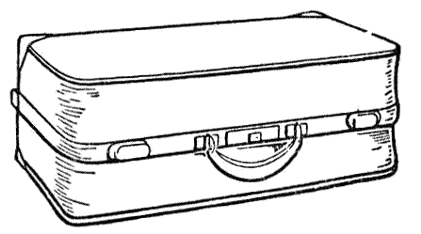
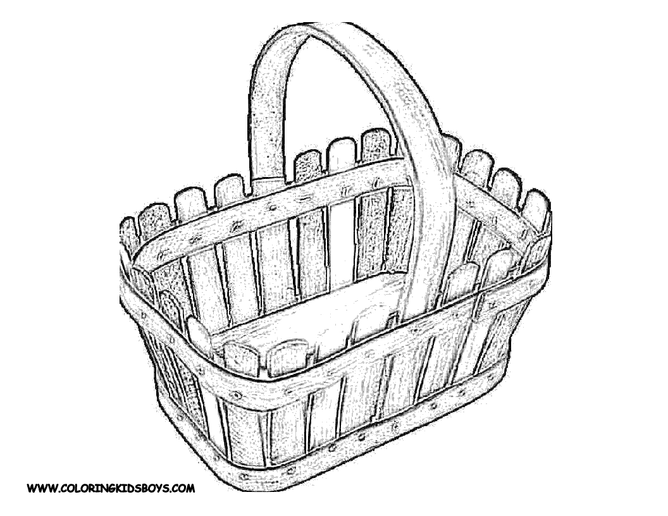

Литература.
- Дерябо С.Д., Ясвин В.А. «Гроссмейстер общения: иллюстрированный самоучитель психологического мастерства»- М.: Смысл; Academia, 1996 г.
- Зверева О.Л., Кротова Т.В. «Общение педагога с родителями в ДОУ»: Методический аспект.- М.: ТЦ Сфера, 2005 г.
- Лютова Е.К., Монина Г.Б. «Тренинг общения с ребенком» - РЕЧЬ Творческий Центр сфера. Санкт-Петербург, 2008 г.
- «Профилактика синдрома профессионального выгорания педагогов: диагностика, тренинги, упражнения/ авт.- сост. О.И.Бабич. – Волгоград: Учитель, 2009 г.
- «Развитие профнссиональной компетентности педагогов: программы и конспекты занятий с педагогами / авт.-сост. М.И.Чумакова, З.В.Смирнова. – Волгоград: Учитель, 2008 г.
- Самоукина Н.В. «Игры в школе и дома: психотехнические упражнения, коррекционные программы»/ – Ярославль: Академия развития: Академия Холдинг: 2002 г.
- Васильева Ландыш Петровна, начинающий педагог-психолог К (М) ДОУ № 90, г.Набережные Челны.

